שבירים / הדס לאור אשור

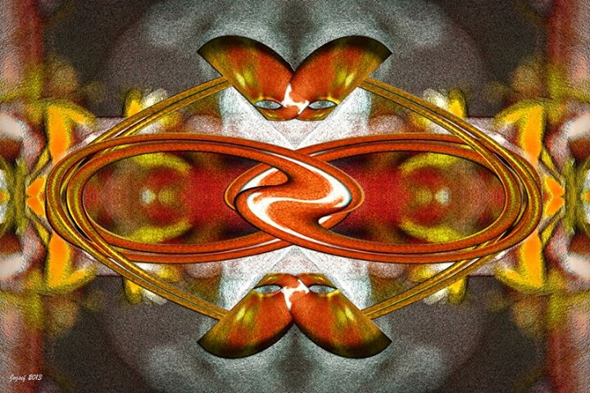
יצירה מאת יוסי רז, 2013

הֵבַנְתִּי, אֲנַחְנוּ שְׁבִירִים כְּמוֹ עָנָן
אוּלַי כְּדַאי
שֶׁנֵּרָטֵב,
שֶׁנִרְעַד מִקוֹר
אוּלַי כָּכָה נִזְכֹּר
אֵיךְ עָצַמְנוּ וְרַדְנוּ עַד כָּאן

שְׁבִירִים כְּמוֹ זֶרֶד
אוּלַי כְּדַאי
שֶׁנִּשָּׂרֵט,
שֶׁנִדְקֹר
אוּלַי כָּכָה נִזְכֹּר
אֵיזוֹ רוּחַ חָתְכָה דֶּרֶךְ כָּאן

שְׁבִירִים כְּמוֹ אוֹר, כְּמוֹ מִלָּה
בֹּא נִּשְׁתֹּק,
וְנִגַּע, וְנִקְטַן
וְנִגְדַּל
אוּלַי כָּכָה נֵדַע
מַה יָפֶה הוּא שָׁבוּר מְתוּקָן.

(עיבוד חדש בהשראת היצירה, לשיר שנכתב ב-2010)

